老年社会工作第二节课官方笔记

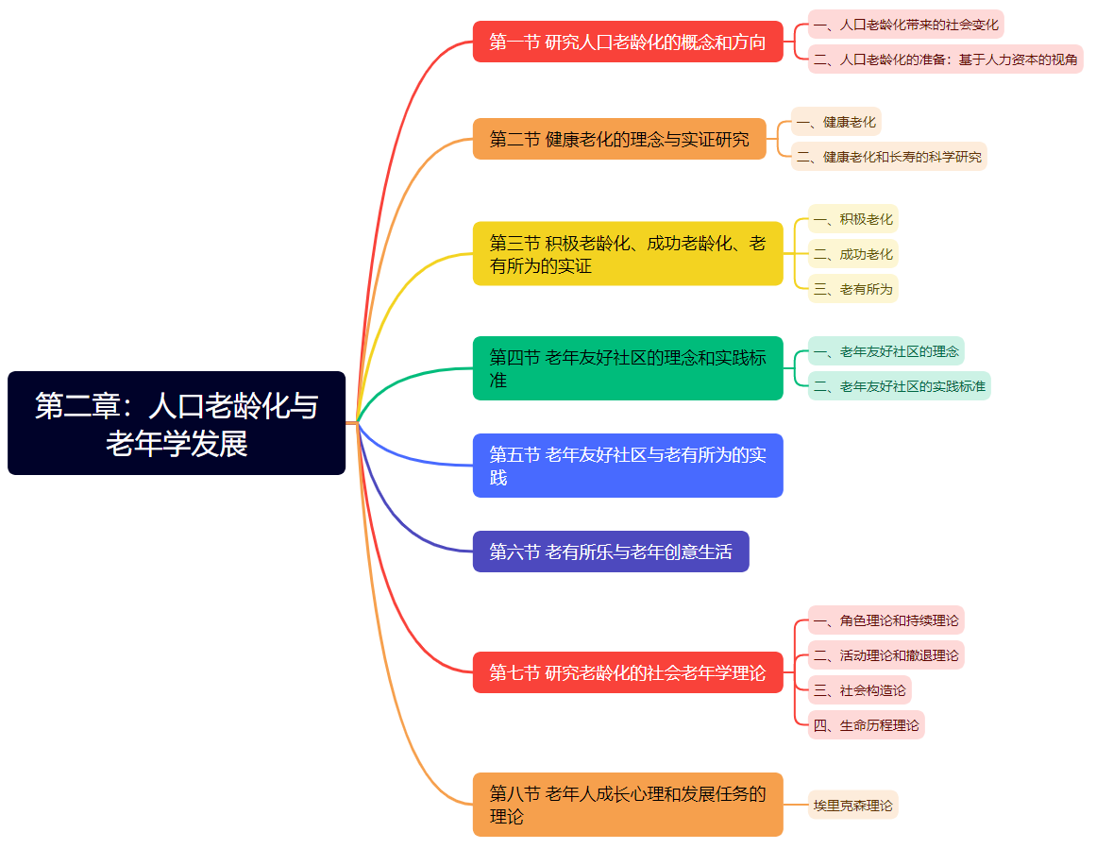
【思维导图】

【本章知识点及考频总结】
- 社会心理学家把人的一生分为四个年龄阶段：从出生到30岁是第一龄、从31到60岁是第二龄、从61岁到90岁为第三龄、从91岁到120岁为第四龄【选择题】
- 老年期生命阶段的再细分：从65岁至74岁的老年人：年轻老年人；75岁至84岁的人士：中龄老年人；年过85岁的：“高龄老年人”【★选择题】。（结合第一章相关知识点）
- 老化是一个自然发展的过程，老化应当被分为正常老化和疾病老化【填空题/选择题】，正常老化过程不一定有疾病【辨析】，如白发和皱纹出现不一定是因为生病。
- 中国已经建立较为实用的老年政策和项目的六大目标：【选择题】
- 老有所养
- 老有所医
- 老有所教
- 老有所学
- 老有所为
- 老有所乐
- 大量对个体生理和心理老化的研究表明，个体身心老化虽不能逆转但能延缓和推迟。健康老化理论认为，在正常老化的情况下，人们在进入70岁后各种器官组织仍能保持与以前差别不大的状态和功能。【★名词解释】
若老年人拥有健康的心态，保持适当的锻炼和生活平衡，健康膳食，可以一直保持健康长寿和头脑灵活。除非受疾病困扰，人的器官和社会功能在老年期不会迅速衰退【简答】
- 关于健康长寿影响因素的研究——“蓝色地带”的研究报告
对这些蓝色地带进行研究后的结果表明，健康长寿取决于：【选择题】
- 经常和顺其自然地进行运动；
- 有积极和正面的人生观，追寻生命的意义；
- 简单及节制的饮食习惯，不要过食，八分饱最理想；
- 参与健康的社交活动和老有所为的活动；
- 素食为主的膳食结构。
这些科研结果为老龄政策和项目设计提供参考
- 1）积极老化的概念：在健康老化的基础上提出来的，不是取代健康老化，而是把老年人参与作为重要一环和健康老化、有保障的老化结合起来的一种理念，强调健康、保障、参与【★选择题】共同构成应对老龄化挑战的战略要素。积极老化的视角是把老化过程看作一个正面的、有活力的过程，倡导老年人必须有健康的生活和有贡献社会的机会。
“积极”一词不单是指健康，也包括能持续参与社会、经济、精神和文化活动。老年人即便是有病或残障，仍可以积极地对家庭、朋友、社区甚至国家有所贡献。【★辨析】
2）实现积极老化的途径【★简答题】：一方面依靠政府和社区服务专业人士构建各种有利于老年化的环境因素，包括居住环境和社会环境；另一方面鼓励老年人通过自我照顾和各个支持系统来获得健康生活，并通过贡献社会度过积极的老年生活
3）推行“积极老化”的社会政策以达成以下目标【选择题】：
①减少老年人伤残和患慢性疾病的可能性；
②减少老年人需要使用昂贵的医疗和照顾服务；
③增加老年人独立自主，且高质量生活的可能性；
④使得老年人对经济、社会、文化和政治有持续的贡献，实现老有所为、健康快乐的目标。
- 成功老化的内涵：（麦克阿瑟的研究）即发掘能使老年人继续有效地贡献社会的多种因素，他用三个指标来定义成功老化：【★名词解释/选择题】
第一，不存在疾病、残缺或高危因素如高血压、吸烟等；
第二，身体功能和智力功能正常；
第三，积极参与公益活动贡献社会，实现老有所为。
不能满足这三个条件的老年人就视为不成功或者算是失败老年。
研究不足：给很多不能完全满足这三个条件的老年人贴上“不成功”的标签会强调老年期是负面和失败的阶段，而事实上，疾病或残缺的老年人只要有意愿，仍然可以通过调适获得较高的生活满意度，并通过积极参与力所能及的活动助己助人
- 1）老有所为的概念：老有所为可以理解为老年人参与社会，选择过对社会作出贡献的老化生活【 ★ 名词解释/填空题】
2）与健康老化、积极老化、成功老化相比更加强调老年人参与和贡献的理想，老有所为传达老年人继续贡献其能力和价值的理念【★选择题/辨析】
3）老有所为是通过老年人参与对家庭和社区的贡献活动的种类和程度来衡量的，这些活动包括有酬工作及无酬但具有经济价值的活动：【★选择题】
①作为照顾者，照顾患病或生活不能自理的家人、朋友或邻居
②参与志愿工作服务他人
③参与有酬或无酬的劳动或工作
④参与终身教育以提升自己的知识和技能
4）老有所为的意义：【简答题】
①与完全退休的老年人相比，有规律的工作或从事志愿活动的老年人活得更健康
②促进老年人社会交往的能力和技巧，加强了他们的社会支持网络，使其所处的环境更具有刺激性，从而提高了认知水平
③通过提高老年人的知识和技能对老年人的自我认知和心理健康有积极作用
④有助于老年人提高社会地位，获得更多的社会、心理和物质资源，对其健康水平的提高有一定作用。
⑤有报酬的工作也提高了老年人的退休收入水平
- 1)老年友好社区的目标：提高老年身心健康
健康促进方法要满足老年人以下四个方面的需要：【简答题/选择题】
①满足老年人基本需要和安全感；
②提高老年人身心健康和生活的满足感；
③增加老年人独立自主机会：满足老年人自主感；
④增加老年人参与社区机会：满足老年人对生命生活的意义感。
2)老年友好社区/城市的标准有八大方面：【★简答题/选择题】
①室外空间和建筑/户外空间指标
②交通
③住房
④社会参与
⑤尊重和社会包容性/敬老和社会融入指标
⑥公民参与和工作机会
⑦通信和信息/信息通讯指标
⑧社区支持和保健服务/社区支持和健康服务指标
前三个指标为老年友好硬件设备和设施（硬件环境），后五个指标为服务结构和软件设施（软件环境）【★选择题/辨析】
（注意：对于每一个指标具体的内容，请结合课件熟读，可以出现在【选择题】中）
- 1）老年友好城市/社区是建立在“积极老龄化”理论框架下的，老年友好社区研究项目的目的：支持老年人继续创造性的社会参与和扩大整个社区可享受的社会网络→ 建设“老年友好社区”可以为推动老有所为创造良好的环境
老年友好城市/社区主要目标之一是促进社会的包容性，而不是对老年人的社会隔离【辨析】
项目的目标：提高生活在社区里的老年人的生活质量；为面临挑战的老年人提供有益其身心的支持性环境；鼓励老年人有意义地参与社会、文化和政治生活。
这个项目创造性和创新的部分是动员老年人参加老年友好社区研究规划和实施过程【选择题】
2）对老年友好城市/社区的评价【选择题/辨析】：“老年友好城市/社区”规划的一个关键特点：尊重和承认多元性/差异性，保证了有能力的老年人全面发挥潜能，较脆弱的老年人能够独立生活，无论硬件还是软件都按照不同人群的多元需求设置，而不是按照普通人的标准设置。“老年友好城市/社区”强调“赋能”而不是“失能”，它不只是对“老年人”友好，而是对“各个年龄”都友好
- 1）老年创意生活，是指老年人或老年艺术家通过艺术活动和创作继续丰富他们的生活，达到老有所乐、老有所教、老有所成与老有所为【名词解释/填空题】
2）艺术为老年人身心健康带来的裨益：【简答】
①个人层面：对精神健康、身体健康和社会关系方面产生积极影响；
②社群层面：帮助社区成员加强社群归属感，促进代际间、不同社会阶层、不同文化之间的交流；把老年人和社区紧密联系起来
③社区文化层面：促进社区文化变革
④医疗服务层面：医疗服务机构的关注重心也从“以药为本”向“以人为本”转变
- 角色理论【★选择题】：解释老年人在老化过中如何对自己的社会和家庭角色的转变而作出调整的理论
主要观点：
1）聚焦于老年人的行为和洞察力，而不是把老化看作明显受社会和环境因素影响的过程
2）主张生活是一系列连续的角色，老年人对晚年角色失去（例如退休）的调适能力取决于从他的性格和为人处事的内在能力和社交技能
3）当老年人能转变个人角色，面对新的角色、新的挑战，适应新的老年角色时，便是成功的老年，相反会经历痛苦的情感和心里压力
- 持续理论【★选择题】：主张老年人通过保持与年轻时相同的状态，就可以更好地适应老年生活
主要观点：老年时期是以前活动模式的延续，当老年人保持与以前的活动模式一致的成熟而完整的生活时，老年人的满意感最强，理论局限：它没有考虑到身体健康和社会环境不可预知的各种变化。
- 活动理论【★选择题】：关注个人行为对社会而不是社会对老年人的适应性
主要观点：
1）和社会环境保持活跃的相互联系的老年人最可能成功安度晚年
2）旅行、兼职或参加广泛的社会活动的老年人发现老年是他们生活中有价值和令人满意的阶段。
3）对老化产生满意或不满意的感受关键在于老年人自己
理论上，大多数人同意有目的的活动可以使老年人产生对社会环境更大的贡献和得到更多个人收获的机会，一定程度上体现了老有所为的观点【★选择题】
- 撤退理论【★选择题】：老年人在老化过程中会慢慢从社会脱离
主要观点：
1)随着社会和政治权力从一代递向另一代，产生了社会与个人的相互分离。
老年人为了给年轻人更多的发展空间而从主动的社会角色退出来，转变为一个被动的角色。
2)强调相互脱离的适应特性，它并不认为老年人在这一过程中是愉快的，一切只是为了适应社会变化而已。
理论局限：从社会中撤退是一种适应的想法，与所知道的老年人在生理上和智力上仍是保持积极状态这一事实是相矛盾的
- 社会构造论【★选择题】
主要观点：
1)所有年龄层的人以他们自己构造的社会意义为基础参与每天的生活。
2)每个人建立他们自己的现实，并且这些现实随时间而改变
3)把老化和随之而来的调整看作独特的个体化过程，这一过程由个人自己的社会感受所决定，对人们如何解释自己的经历更感兴趣。
例:如果把晚年看作少点活动多点内省的时期，将照此行动。如果把晚年生活看作可以做许多以前没时间做的事情的阶段，将更可能过一个活动丰富的生活。
4)老年社会工作者的任务：努力去了解老年人眼里的现实是什么样子的。
- 生命历程理论【★选择题】
主要观点：
1)解释了人的一生中角色与角色变化的多样性，并指出人的发展不是由生命某个阶段决定的，而是一个长期并具有多种可能的过程。
2)生命历程理论基于社会环境、历史事件、文化背景和社会地位来解释老化过程。特定的时间、时代、同辈人也会塑造不同个人或族群的老化过程。
3)生命历程理论给社会工作者为老年人增权提供了良好基础，通过检视老年人的一生，帮助老年人挖掘其自身的优势，增强老人的自信心
生命历程理论的六个基础：【选择题】
①历史时期和地点对人生的塑造（例如，社会环境和同辈影响）；
②生命中的关键时间点；
③人和人之间的关联性和相互影响；
④作出人生选择时的智慧和经验；
⑤生命历程转变的多样性；
⑥发展过程中的风险和抗逆力。
- 埃里克森理论【选择题】：对老年的成长心理发展任务提供了研究晚年性格的框架
1）在整个生命周期中性格是动态发展的，符合人与环境的互动模式
2）在晚年生命的最后阶段，老年人接受了死亡是不可避免的现实，这时老年人的心理成长任务要发展内心智慧与洞察力来建立成熟的自我整合
3）老年人有帮助和祝福年轻人的需要，所以老年人参与志愿服务、照顾家人或社区中有需要的人完全是他们心理的需要，老年人也特别需要在生命生活中寻找意义【选择题】
4）在这一阶段，人们必须学会接受他们生命生活中所发生的一切，了解他们的整体意义。这个过程也包括处理未完成的事务，接纳不能改变的事情，改变能被改变的事情，如修复曾经被损害的人际关系
- 能影响成功老化和生活满意度的心理质素：热心生活的态度、积极生活的决心、懂得自我激励、有成熟的自我观念、乐观的心态
- 发展老有所为政策和项目可以从以下五个方向去探讨，这五个方向的首字母合起来恰好是 CHINA：
1）增强老年人的能力和潜力（capacity development）
2）建设和谐家庭和和谐社会（harmonious family and society
3）老年人与其他年龄群的共融和参与与（inclusion）
4）寻求创新思维和方法（new ideas）
5）使庞大的老年人口成为有价值的社会资产（assets building）
【配套练习题】
1、以下哪一选项主要是指从事对他人有价值有贡献的活动过程？（ ）
A: 健康老化
B: 积极老化
C: 成功老化
D: 老有所为
答案：D
2、以下哪一选项展示了老有所为？（ ）
A: 张大爷退休后，妻子因意外瘫痪卧床，张大爷悉心照料，无任何怨言
B: 李爷爷利用个人特长开设书法班，获得了额外收入，也促进了社区文化交流和传承
C: 王奶奶热衷于社交活动，频繁参加各类聚会和娱乐活动，享受晚年生活
D: 刘爷爷退休后就加入老年大学学习绘画，并在社区举办画展，分享艺术心得
E:周爷爷参与社区志愿工作，为图书馆和孩子们带来帮助与快乐
答案：ABDE
3、以下属于老年友好社区/城市建设与发展的硬件环境方面的内容的是（ ）
A: 老年人拥有较多的社会参与机会
B: 从事老年工作和服务的人员素质较高
C: 大众媒体、特定媒体定期提供老年人感兴趣的信息和广播节目
D: 智能化、人性化、安全化的住宅设计
答案：D
4、老年友好的环境是指为推进积极老年化目标的实现创造良好的物理环境（ ）
A: 正确
B: 错误
答案：B
5、以下属于老年友好社区社会参与指标内容的有（ ）
A: 容易造访的社交场合
B: 敬老和包容的服务
C:存在一系列适合老年人志愿服务的机会
D:存在一系列适合老年人的工作机会
E: 老年人可参加的聚会广泛存在
答案：AE
6、解释老年人在老化过中如何对自己的社会和家庭角色的转变而作出调整的理论是（ ）
A: 角色理论
B: 持续理论
C: 活动理论
D: 撤退理论
答案：A

